**SINTESIS DE ESFERAS DE ALÚMINA-HIDROXIAPATITA DOPADAS DE IONES DE COBRE CON EFECTO ANTIFÚNGICO**.

***Alumna: Daniela Daniel Rivera, Universidad Autónoma de Ciudad Juárez*** [al163316@alumnos.uacj.mx](mailto:al163316@alumnos.uacj.mx)

***Asesor: Dr. Simón Y. Reyes López***

***Departamento de Ciencias Químico-Biológicas, Instituto de Ciencias Biomédicas  
Universidad Autónoma de Ciudad Juárez. Envolvente del PRONAF y Estocolmo s/n, C.P. 32310.*** [***simon.reyes@uacj.mx***](mailto:simon.reyes@uacj.mx)

**Resumen**

En la presente investigación se propone una nueva ruta de síntesis de compositos antifúngicos a base de cobre, debido a que el cobre es un microelemento esencial en los organismos vivos y a altas concentraciones resulta ser toxico. Para evaluar la actividad fungicida del cobre se empleó una matriz de alúmina-hidroxiapatita (AL-HA) dopada de iones de cobre (Cu). Mediante el método de encapsulación iónica se obtuvieron esferas de alúmina con esfericidad de ~ 0.8 y con una densidad 2.1 g/cm3. Mediante el método de sol gel se obtuvo una solución de hidroxiapatita para recubrir las esferas de alúmina. La caracterización de las propiedades microestructurales de las esferas de alúmina-hidroxiapatita-cobre se llevó a cabo por la microscopia electrónica de barrido (SEM), difracción de rayos X (XDR), infrarrojo con transformada de Fourier (FTIR), y espectroscopia Raman. Donde se comprobó que los iones de cobre se distribuían sobre la superficie de las esferas de hidroxiapatita-alúmina.

**Palabras clave:** *alúmina, hidroxiapatita, cobre, antifúngico, resistencia.*

**Introducción**

En la actualidad los hongos presentan una elevada resistencia a los fungicidas debido a las mutaciones que les permiten desarrollar mecanismos hacia el principio activo, ocasionando un grave problema de salud al no encontrarse fungicidas de amplio espectro o de carácter específico hacia una cepa resistente (Adaskaveg, Förster, & Thompson, 2012). La resistencia a los fungicidas se ha presentado por el abuso a antimicóticos, a la disminución de las dosis terapéuticas recomendadas, entre otros (Hernández, 2012). La infección por patógenos oportunistas tales como *Candida spp*. son las más frecuentes y representan hasta el 80% de las infecciones nosocomiales también han sido asociados a la formación de biopelículas permitiéndole adherirse a prótesis cardiacas o dentales, catéteres, entre otros dispositivos médicos favoreciendo la diseminación del patógeno e impidiendo el correcto funcionamiento de los dispositivos (López, Dzul, Lugo, Arias, & Zavala, 2016). En México se tiene registrado que el 27.5% de las cepas del género *Candida spp* son resistentes a diversos antimicóticos como los azoles y polienos (Manzano, Méndez, Hernández, & López, 2008). Los fungicidas a base de cobre se catalogan como de bajo riesgo en la generación de resistencia, ya que atacan a múltiples sitios bioquímicos lo que les confiere un carácter fungicida y bactericida (Adaskaveg et al., 2012) La alúmina es un biocerámico inerte muy empleado debido a que presenta propiedades como: alta estabilidad química y térmica, alta dureza, y elevada resistencia a la compresión (Calambás, 2014).  En la presente investigación se evaluará el efecto antifúngico de cobre dopando un material esférico sinterizando de alúmina-hidroxiapatita. Las esferas de alúmina-hidroxiapatita actuarán como matriz debido a su dureza y biocompatibilidad, además, servirán como soporte adsorbente y liberador de iones de cobre para brindar la actividad antifúngica.

**Justificación**

La resistencia a antibióticos se encuentra estrechamente relacionada con el uso innecesario o excesivo de antibióticos, ocasionando de manera excesiva a la evolución de la resistencia, se ha corroborado mediante datos epidemiológicos que existe una relación directa entre el uso de antibióticos y la aparición de microorganismos resistentes (Ventola, 2015). Por ello buscar obtener un material cerámico con propiedades de estabilidad química y de dureza como la alúmina, de adsorción por la hidroxiapatita aunado a las características antimicrobianas del cobre, como una buena alternativa para el uso de fungicidas con una tasa baja de resistencia.

**Materiales y métodos**

Para la obtención de las esferas se utiliza una mezcla de alúmina, PVA, alginato de sodio y agua desionizada, posteriormente se sumergen a una solución de cloruro de bario para inducir la gelificación y finalmente se someten a un tratamiento térmico para densificar el material. Para la síntesis de hidroxiapatita se utiliza nitrato de calcio tetrahidratado, trietilfosfito y etanol. Para el revestimiento de las esferas de alúmina se sumergen en la hidroxiapatita y finalmente para llevar a cabo el dopaje de las esferas de alúmina-hidroxiapatita son sumergidas en soluciones de nitrato de cobre a las concentraciones de 25mM, 50mM, 100mM, 200mM. Las esferas se dejan secar a 200°C para su respectiva caracterización. Para determinar la actividad antifúngica, se emplearon cuatro especies de hongos levaduriformes obtenidas del ATCC, *Candida albicans, Candida glabrata, Candida tropicalis y Candida dubliniensis* al momento de hacer los ensayosel inóculo se estandarizó por densidad óptica a 0.5 de McFarland Standard. Se analizó el efecto antifúngico por turbidimetría utilizando una microplaca de 96 pocillos, donde se agregó el inóculo junto con las esferas alúmina-HA-Cu y se llevaron a incubar a 37°C por 24h para después analizar las absorbancias en un espectrofotómetro automatizado lector de microplacas como se muestra en la figura 1.

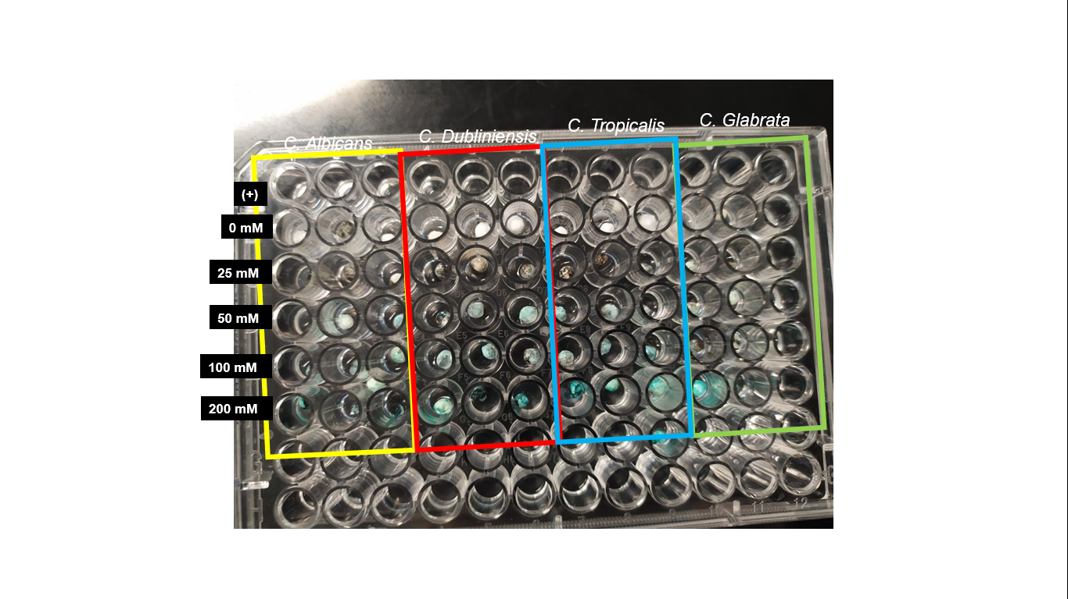

**Figura 1.** Inoculación de las especies de hongos en el ensayo de dilucin en microplaca con las esferas de alúmina-hidroxiapatita-cobre..

**Resultados y Discusión.**

Las esferas de alúmina se obtuvieron por la técnica de encapsulación iónica, utilizando como agente encapsulante el alginato de sodio y como soporte se utilizó el PVA el cual tambien le brindo porosidad a las mismas. Despues de que las esferas fueron sometidas al proceso térmico las esferas presentaron una mayor dureza y presentaron un tamaño de 3.03 ± 0.72 mm de ancho por 2.67 ± 0.67 de alto con una porosidad de 0.84±0.05. En la figura 2 a) se muestra una esfera de alúmina-hidroxiapatita despues del proceso de sinterización y en la figura 2 b) se muestran las esferas de AL-HA dopadas con iones de Cu.

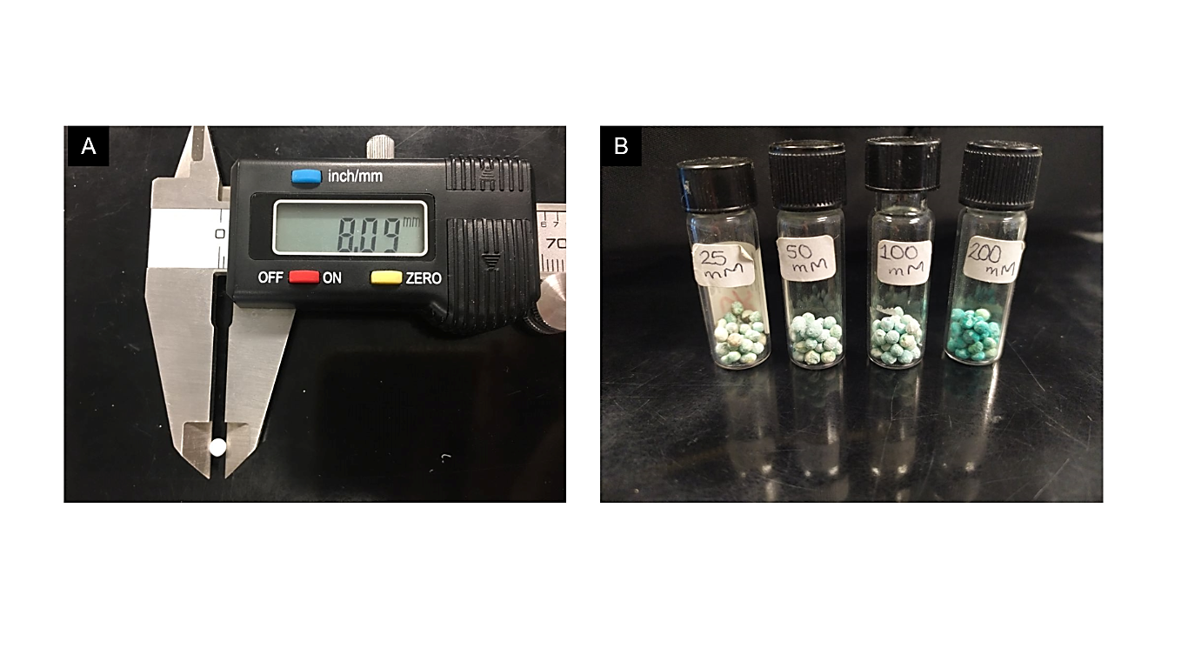

**Figura 2.** a) Esferas sinterizadas de alúmina-hidroxiapatita b) esferas de alúmina-hidroxiapatita dopadas con iones de cobre a distintas concentraciones.

En el análisis por FTIR que se muestra en la figura 3 a) muestra una amplia banda entre 500 y 1000 cm-1, la cual corresponde a las frecuencias vibratorias de los enlaces coordinados O-Al-O en donde la señal característica de la alúmina es a 491, 565, 634 cm-1. El espectro IR muestra que no hay interacción entre los iones de cobre con las esferas. En la figura 3 b) se observan las bandas características de la hidroxiapatita donde a 563, 601 y 1029 cm-1 aparecen las vibraciones correspondientes al grupo PO43-, a 870 cm-1 la característica a un grupo CO32- y a 3 570 cm-1 la vibración del grupo OH-. En la figura 3 c) se tiene el espectro Raman de las esferas de alúmina a concentraciones de 25 y 200 mM, en el cual se puede apreciar la intensidad de los picos de hidroxiapatita con cada una de las concentraciones de cobre conforme aumente su la intensidad de cobre menor es el pico presentado y en una menor concentración aumenta la intensidad de los picos. En el difactograma de la figura 3 d) se observa que en efecto la fase de la alúmina utilizada es la fase α debido a su termo estabilidad y dureza característica. Por último en la figura 3 e) el difactograma muestra las esferas de alúmina con hidroxiapatita en donde se observan los planos104, 113 y 116 que corresponden a la α-alúmina y los planos 002, 112 y 211 corresponden a hidroxiapatita.

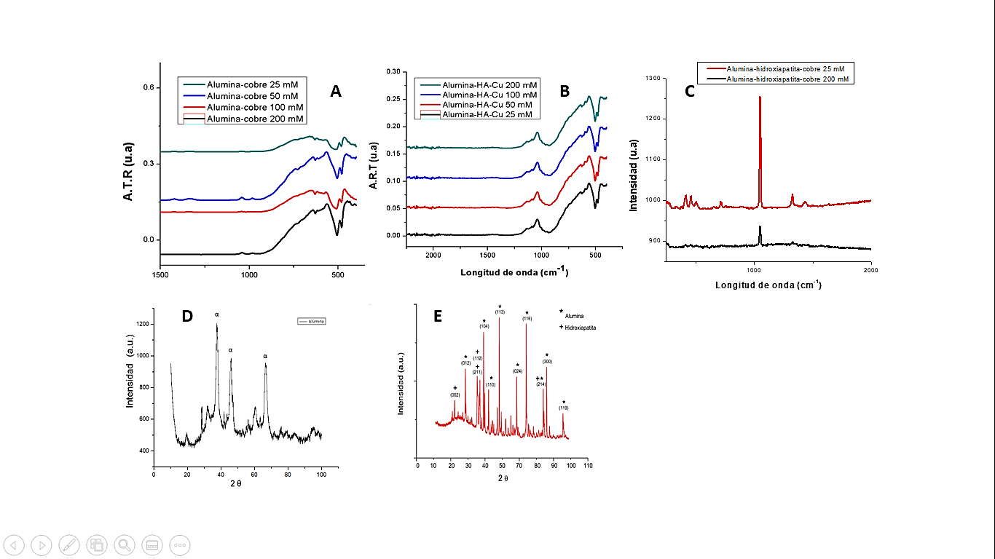

**Figura 3.** A) Espectro IR de las esferas alúmina. B) Espectros IR de las esferas de Alúmina-hidroxiapatita-cobre. C) Espectroscopia RAMAN de esferas de alúmina-hidroxiapatita-cobre. D) Patrón DRX de las esferas de alúmina. E) Patrón DRX de las esferas de alúmina-hidroxiapatita.

En la figuras 4 a), b), y c) se logra apreciar desde diversos ángulos la morfología de las esferas de alúmina-hidroxiapatita-cobre de una muestra esférica partida a la mitad mientras que en la figura 4 d) se muestra que en la parte superior se observa la morfología de la hidroxiapatita, en la figura 4 e) se adjunta el EDS de las esferas de alúmina-hidroxiapatita-cobre en donde se observa cómo se encuentra la alúmina en sinterización debido a que no se observa porosidad si no un reordenamiento de los granos, mostrando tambien la presencia de cobre en su mayoría, también presenta rastros de bario esto se debe a la solución utilizada para la fabricación de las esferas.

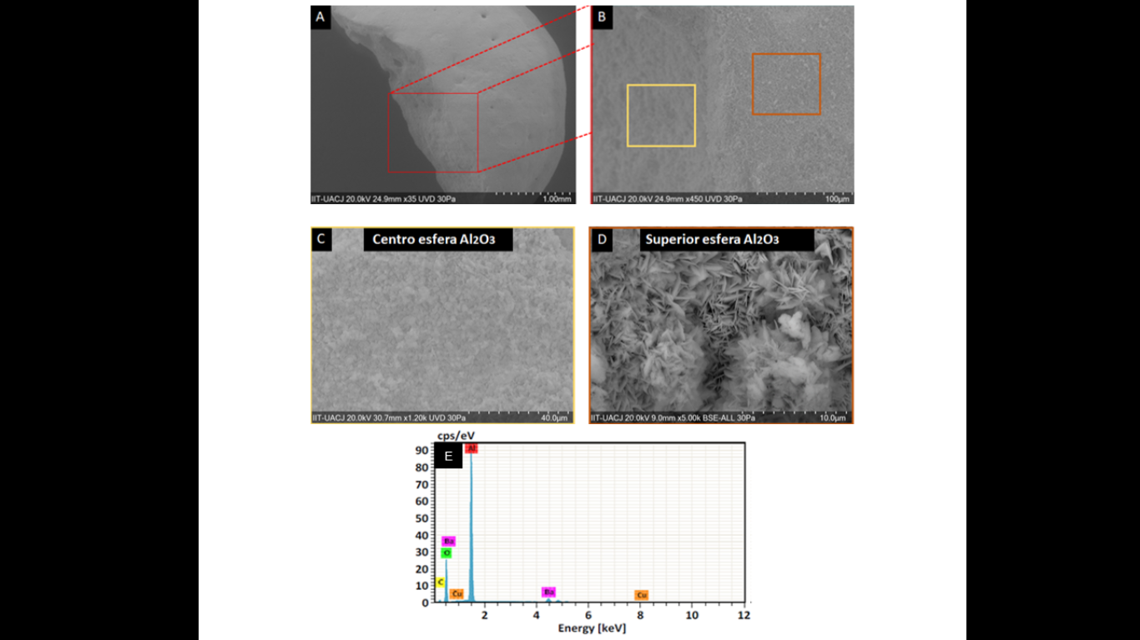

**Figura 4.** Micrografía por SEM de las esferas de alúmina-hidroxiapatita-cobre a una concentración de 50 mM a) 3500 aumentos, b) 5 000 aumentos con un acercamiento a la zona partida de la esfera, c) 10 000 aumentos mostrando la morfología del centro de la esfera, d) 10 000 aumentos mostrando la parte superior de la esfera e) EDS mostrando el porcentaje de material que contiene la esfera.

Por medio de un análisis de varianza de un factor, un análisis de Tukey con un nivel de significancia de 0.05 y usando la absorbancia obtenida como variable de respuesta, se observó que desde la concentración de 50 mM se obtuvo un efecto significativo en la inhibición para *Candida Albicans y Candida Tropicalis*, mientras que para *Candida Glabrata* no muestra una diferencia significativa entre la concentración de 50 mM y 25 mM pero si muestra una diferencia significativa entre la concentración más baja y la de 200 mM, mientras que *Candida Dubliniensis* no tiene diferencia significativa entre las concentraciones y el control, los resultados antes mencionados se muestran en la figura 5.

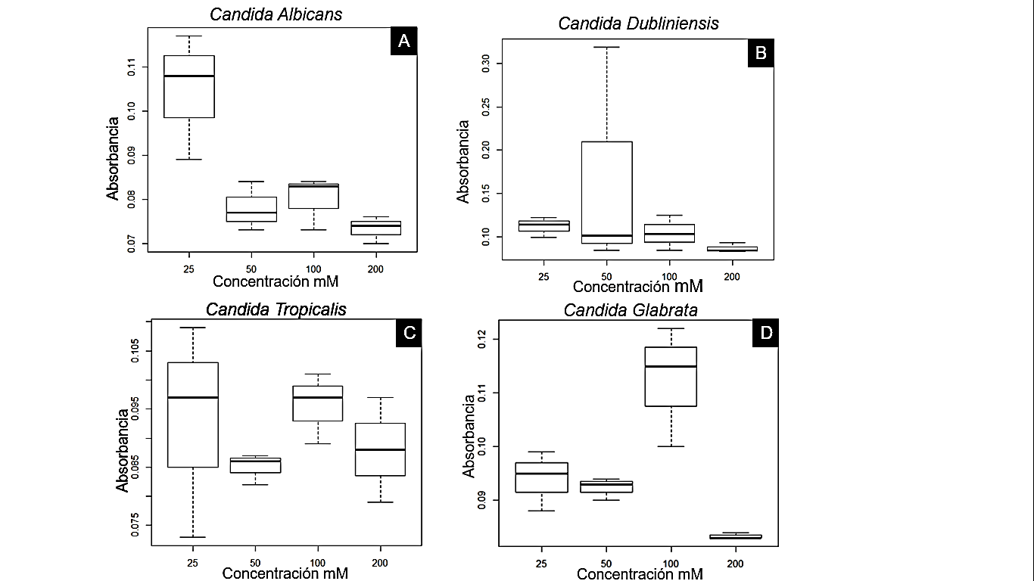

**Figura 5.** Box-Plot de la inhibición de las esferas de alúmina-hidroxiapatita-cobre por medio del método de turbidimetría en a) *Candida Albicans*, b) *Candida Dubliniensis*, c) *Candida Tropicalis* y d) *Candida Glabrata.*

**Conclusiones**

Finalmente mediante el método de encapsulación iónica se obtuvieron esferas de alfa-alúmina alúmina con una esfericidad de 0.8 y de una densidad de 2.1 g/cm3 contando con una porosidad de 34 % de acuerdo con las propiedades físicas y las micrografías obtenidas en SEM, las esferas fueron revestidas por una solución de hidroxiapatita en sol-gel donde la cubierta se caracterizó por microscopia electrónica, IR y DRX obteniendo bandas y señales correspondientes a los grupos fosfato, carbonato e hidroxilos. El dopaje de iones de cobre en las esferas de alúmina-hidroxiapatita se llevó a cabo por adsorción simple. Se comprobó que los iones de cobre sobre la superficie de las esferas de alúmina recubiertas de hidroxiapatita le brindaron las propiedades antifúngicas contra las cepas de *Candida Albicans, Candida Dubliniensis, Candida Tropicalis y Candida Glabrata. Candida Dubliniensis* es el hongo más resistente al composito analizado debido a que en cada concentración aplicada esta no mostro una inhibición significativa en las concentraciones de los iones de cobre utilizados.

**Aportaciones**

A la concentración de cobre de 200 mM los hongos que presentaron una mayor inhibición fueron *Candida Albicans y Candida Glabrata* por lo cual este composito podría ser utilizado como una alternativa para aplicaciones odontológicas o medicas como prótesis dentales o dispositivos médicos para evitar las infecciones nosocomiales por estos patógenos.

**Literatura citada**

Adaskaveg, J., Förster, H., & Thompson, D. (2012). Resistance management a necessity in fungicide usage. *Departament of Plant Pathology*, *49*, 69–73.

Calambás, H. (2014). *Materiales compuestos de alúmina-zirconia para aplicaciones biomédicas*. Universidad Nacional de la Plata.

Hernández, J. (2012). Distribución y utilización de plaguicidas directrices sobre la prevención y manejo de la resistencia a los plaguicidas. *Organización de Las Naciones Unidas Para La Agricultura y La Alimentación*, 61.

Londoño, M., Echavarría, A., & De La Calle, F. (2006). Características cristaloquimicas de la hidroxiapatita sintética tratada a diferentes temperaturas. *Revista EIA*, *5*, 109–118.

López, K., Dzul, K. R., Lugo, C., Arias, J. J., & Zavala, J. E. (2016). Mecanismos de resistencia antifúngica de los azoles en Candida albicans. *Revista Biomédica*, *27*(3), 127–136.

Manzano, P., Méndez, L., Hernández, F., & López, R. (2008). La resistencia a los antifúngicos: un problema emergente en México. *Gaceta Médica México*, *144*(1), 23–26.